會議名稱：教師以教學實務升等經驗分享會（二）
會議日期：105年3月25日
會議時間：下午3：00～5：00
會議地點：本校至善樓13樓Z1307會議室

會議議程表
日期：105年3月25日(星期五)
地點：至善樓Z1307會議室
時間 | 內容 | 主持人/主講人
15：00~15：10  (10分鐘) | 簽到 | 工作人員
15：10~16：40  (90分鐘) | 教師以教學實務升等  經驗分享 | 中華大學  通識教育中心  黃素惠 教授
16：40~17：00  (20分鐘) | Q&A

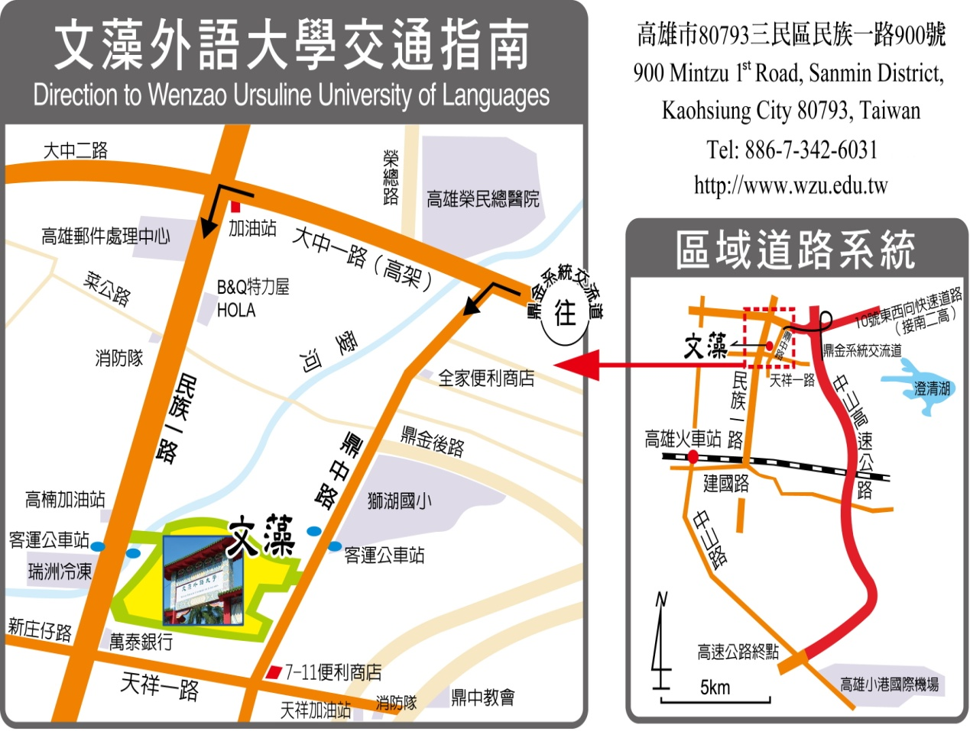
高雄客運(文藻外語學院站)
於民族路校門口─8023、8025、8029、8032、8038、8039、8040、8041、8042、8046
於鼎中路校門口─8021

高雄市公車(文藻外語學院站)
於民族路校門口─72、91、民族幹線
於鼎中路校門口─3、28、77、91、24、紅36

自行開車
利用國道1號高速公路(中山高)者：由鼎金系統交流道左營出口(362公里處)下高速公路行經大中路，於鼎中路口或民族路口左轉進入鼎中路或民族路(台1線)直行約1公里即達本校。
利用國道3號高速公路(南二高)者：轉入東西向10號快速道路往西之高雄方向於民族路出口下快速道路行經大中路，於民族路口左轉進入民族一路(台1線)直行約1公里即達本校。
文藻外語大學
校址：高雄市三民區民族一路900號
電話：07-342-6031(代表號)
網址：http://www.wzu.edu.tw
